YAKINDOĞU ÜNİVERSİTESİ DİŞHEKİMLİĞİ FAKÜLTESİ
PERİODONTOLOJİ ANABİLİM DALI
Prof.Dr.Atilla BERBEROĞLU

ENDODONTİK LEZYONLARLA İLİŞKİLİ PERİODONTİTİS

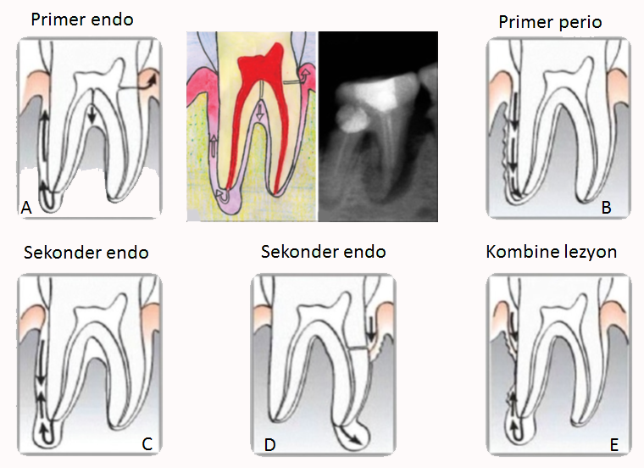
Pulpa dokusunda persiste kalan enfeksiyon periodontal dokularda, şiddetli periodontal hastalık da pulpada ikincil enfeksiyona neden olabilmektedir (Şekil 1). Periodosiyumla pulpa arasında enfeksiyonun birinden diğerine geçişi sağlayan üç anatomik yol bulunmaktadır. Birincisi dişin apikal forameni, diğeri ise lateral veya aksesuar kanallardır. Üçüncü geçiş yolu da dentin tübülleri olabilir. Apeks civarındaki iltihaba bağlı kemik rezorpsiyonu sonucunda oluşan lezyona kronik periradiküler periodontitis veya kronik radiküler apse, buradan kaynaklanan periodontal hastalığa da retrograd periodontitis denir (Şekil 2) . Radyografta tipik periapikal radyolusensi izlenir.
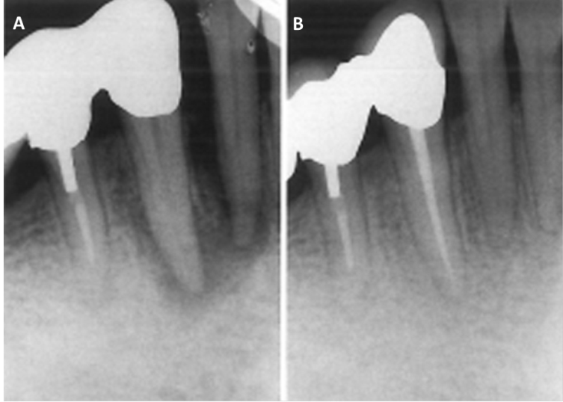
Bulundukları yere bağlı olarak sayıları değişse de aksesuar kanallar kökün her tarafında bulunabilmektedirler. Maksiller ikinci premolarların %59,5’inde lateral kanallar bulunduğu gösterilmiştir. Bunların% 78,2’si apikal, % 16,2’si orta ve% 4’ü de servikal bölgede tespit edilmiştir. Molarların % 28,4’ünde furkasyon bölgesinde aksesuar kanallar ortaya çıkarılmıştır. Maksiller molarların kanal tedavilerinde başarısızlık nedenlerinden birisi olan ikinci meziyal kanala % 80,8 gibi şaşırtıcı oranda rastlanmıştır. Aksesuar kanallar yoluyla periodonsiyum etkilenebilir mi sorusuna yanıt aramak üzere yapılan bir çalışmada şiddetli periodontitis nedeniyle çekilen 100 dişten ancak ikisinde bu tür kanallar tespit edilmiştir. Aksesuar kanalların periodontal bölgede hastalık oluşturma olasılıkları düşüktür, oluşsa da endodontik tedavinin başarılı bir şekilde tamamlanmasından sonra iyileşmektedir.
Şekil 1. Farklı şekillerde endoperiodontal sorunlar. A, Endodontik lezyonun apeksten kökü takip ederek dişetine doğru fistülizasyonu. Bu yayılım aksesör kanallar veya furkasyon yoluyla da olabilir. B, Periodonta lligament yoluyla drenasyon uzun sürerse periapikal lezyon sekonder retrograd periodontitise yol açabilir. C, Periodontal cep derinliği dişin apeksine kadar uzanırsa sekonder pulpitise neden olabilir. D, Periodontal cep pulpayı lateral kanallar yoluyla da enfekte edebilir. E, periapikal ve periodontal sorunlar birbirlerinden bağımsız olarak başlayıp ilerlerken sonunda birbirlerine karışabilirler.
Pulpal ve periodontal dokular arasında üçüncü geçiş yolunun dentin tübülleri olduğu düşünülebilir. Dentin tübüllerinin çapları bölgelere göre 2,5 μm – 0,9 μm arasında değişmektedir. Tübüllerin büyüklüğüne ve yoğunluğuna bağlı olarak geçirgenliği değişir. Boru şeklindeki yapıları dolayısıyla hem pulpal hem de periodontal taraftan içlerine bakteriyel penetrasyon ve kolonizasyon mümkündür.
Şekil 2. Alt çenede kanin ve yan kesici üzerinde şüpheli kombine lezyon (periodontal-endodontik). A, maksiller lateral kesicinin distalinde aşırı kemik kaybı kaninin apeksine uzanarak endodontik soruna yol açıyor. B, Tedavi sonrası. Kanine sadece kanal tedavisi yapılmış.
Pulpal enfeksiyonun periodontal dokular üzerindeki biyolojik etkileri
Periodonsiyum pulpadaki inflamasyondan çok az etkilenir. Hatta hiç etkisi olmayabilir. Pulpa nekrotik hale geldikten sonra iltihabi süreç yukarda bahsedilen yollar vasıtasıyla periodonsiyuma ulaşırsa konak yanıtı başlatır. Yanıtın şiddeti; kanallar içerisinde bulunan çeşitli bakteri, mantar, maya ve virüslerin virülansına bağlıdır.
Bakteriler hem endodontik hem de periodontal hastalıkta önemli bir rol oynamaktadır. Kakehashi arkadaşlarının çalışmalarında germfree (mikropsuz çevrede büyütülmüş) ve normal ratlarda enfekte edilmiş pulpalar ağız ortamına açık bırakılmış. Normal gruptakilerde pulpa nekrozu ve periapikal lezyon gelişirken germfree’lerde pulpanın vital kaldığını tespit edilmiştir. Farklı hayvan modellerinde çalışan diğer araştırmacılar da benzer sonuçlar elde etmişlerdir. Bakterilerin büyük bir çoğunluğu %15’i hücresel, %85’i matriks bileşenlerinden oluşan biyofilm içerisinde gelişirler ve aralarında sıkı bir iletişim vardır. Kök kanalındaki inflamasyonun erken devrelerinde ortama proteolitik bakteriler hakimdir. Daha sonra, bu üstünlük anaerob floraya geçer. Mantar ve mayalar (özellikle Candida albicans) da pulpa iltihabına neden olabilmektedir. Güncel kanıtlar virüslerin de periodontal ve endodontik inflamasyonun patogenezinde önemli rol oynayabileceğini düşündürmektedir.
Epitelyal kalıntılar, kolesterol kristalleri Russell cisimcikleri Rushton hyalin cisimcikleri ve Charcot-Leyden kristalleri gibi canlı olmayan patojenler de iltihabi olayları başlatabilmekte ve endodontik tedavide başarısızlık nedeni olabilmektedirler.
Pulpadaki inflamasyon şiddetlendikçe, çevredeki kemik yıkımı önemli ölçüde artmaktadır. iltihap periodontal ligament boşluğuna ve kemiğe ulaştığında apse oluşumuna bağlı olarak yüzde şişmeye neden olmaktadır. Çoğu zaman, enfeksiyon dudak, yanak ve dil mukozasına drene olur. Yapışık dişetinin direnç gösterdiği durumlarda bu drenaj periodontal ligament boşluğuna yönelince derin bir cep oluşturarak marjinal gingivadan ağız boşluğuna ulaşır. Bu durumda, cebin sontlanması veya bir gütta perka yerleştirilmesi ile ana iltihabi bölge tespit edilebilir (Şekil 3). Gerçek periodontal cepten ayırmak için bu oluşuma retrograd periodontitis denir.
Sorunun endodontik mi veya periodontal mı olduğunu anlayabilmek için bazen komşu dişlerin köklerini ve furkasyon bölgelerini de sontlamak gerekebilir. Aslında düzgün bir tanı için tüm maksiller ve mandibular dişlerin sontla muayeneleri yerinde olacaktır. Doğru tanı konduktan sonra artık bir tedavi planı yapılıp hastaya sunulur. Sorunun ana kaynağı pulpal kaynaklı ise genellikle endodontik tedavi sonrası periodonsiyumdaki problem de ortadan kalkar. Endodontik enfeksiyon tedavi edilmezse periodontal hastalığın ilerlemesi yönünde risk oluşturur. Bu durumda periodontal tedavi yapılsa bile başarı şansı yoktur.
Periodonsiyumun rejenerasyonu ve ataçman kaybının telafisi her zaman mümkün olamayabilir. Endodontik tedavi görmüş ve sement tabakası kaybedilmiş dişlerde bu durum söz konusu olabilmektedir. Sanders ve arkadaşları tarafından yapılan bir çalışmada endodontik tedavi gören dişlerde kemik rejenerasyon oranının % 33, endodontik tedavi görmemişlerde ise % 60 olduğunu ortaya çıkarmıştır. Başka bir çalışmada, kök kanalında enfeksiyon ve periapikal alanda radyolusensi izlenen dişlerde yapışık dişeti dokusu kaybının ortalama 0,2 mm kadar daha fazla olduğu gösterilmiştir. Bir sonraki çalışmada aynı araştırmacılar radyografik ölçümler yapmışlar, endodontik enfeksiyonlu olgularda, enfeksiyon bulunmayan veya endodontik sorunu tam veya yarı çözümlenmişlere oranla marjinal proksimal kemik kaybının üç kat daha fazla olduğunu tespit etmişlerdir. Buna karşılık yapılan diğer araştırmaların sonuçlarına göre de; dişler vital olsalar da, endodontik tedavileri tam olarak yapılamamış olsalar da periodontal dokular rejenerasyon yeteneğine sahiptirler. Periodontal hastalığa eğilimli hastalarda endodontik enfeksiyon, marjinal kemik kaybı ve yapışık dişeti arasındaki ilişkiyi anlamak için daha fazla araştırma yapılmasına gerek vardır.
Mikroorganizmalar ve diğer patojenler tarafından oluşturulan enfeksiyonların endodontik ve periodontal bölgeler arasında geçiş yapabildiği açıkça görülmektedir. Uygun tedavi seçeneğini belirleyebilmek için primer odağın belirlenmesi çok önemlidir.
Pulpal ve periodontal enfeksiyonlarda ayırıcı tanı
Pulpal ve periodontal lezyonları ayırt etmek bazen zor olabilir. Lezyon pulpa kaynaklıysa periodontal tedavi, periodontal kaynaklıysa endodontik tedavi ile sonuç alınamayacaktır. Demek ki; burada en önemlisi enfeksiyonun primer kaynağının belirlenmesidir. Hastadaki klinik semptomlar, kronal bütünlük, radyografik lezyonların şekli ve büyüklüğü, periodontal sontlama ve dişin vitalitesi gibi bulgulara dayanılarak karar vermeye çalışılmalıdır.
Bu bulgulardan birinin veya daha fazlasının bulunması ile gerçek durum anlaşılabilir. Bir dişte hatalı restorasyonlar, sekonder çürük ve olası pulpa tutulumunu düşündüren radyografik lezyonlar bulunabilir fakat vitalite ve termal tesler sonucunda pulpitis olmadığı belirlenebilir. Bu durumda primer pulpa enfeksiyonu ekarte olacak ve hasta periodontal açıdan değerlendirilecektir.

Pulpa ve periodontal lezyonlarda farklılıklar *
 | Primer pulpal | Primer periodontal | Bağımsız endodontik ve periodontal | Kombine endodontik ve periodontal
Semptom | Değişir** | Hafif rahatsızlık | Değişir** | Değişir**
Kronal bütünlük | Bozulmuş | intakt | Bozulmuş | Bozulmuş
Radyografik lezyonlar | Periapikal radyolusensi | Kretal kemik kaybı | Birbirinden ayrı Periapikal radyolusensi ve kretal kemik kaybı | Generalize kemik kaybı ve apikale kadar sontlama
Vitalite | Nonvital | Vital | Nonvital | Nonvital
*Genel bir özettir, sapmalar olabilir
** Pulpal lezyonlarda patolojinin tipine bağlı olarak semptomlar değişebilir. Kronik lezyonlar tamamen asemptomatik olabilirken herhangi bir radyolojik bulgu olmadan akut semptomlar ağrıyı tetikleyebilir.

Sübjektif semptomlar
Kronik periodontitiste, akut pulpa enfeksiyonunda görülen semptomlar izlenmez. Pulpitisin ilk aşamasında, sıcaklık değişimleri ve basınç değişiklikleri gibi uyaranlara karşı ağrı ve hassasiyet oluşabilmektedir. Geri dönüşümlü pulpitistte dentin tübüllerinin kapatılması, mikrobiyal irritan ve toksinlerin temizlenmesi ve reparatif dentin oluşturulması gibi çeşitli mekanizmalar sonucunda semptomlar zamanla kendiliğinden kaybolacaktır. İltihabın uzun süreli olması irreversibl pulpitise yol açmaktadır.
Termal uyaranlara karşı hissedilen akut ağrı birkaç gün sonra pulpa nekrotik hale gelince azalabilir. Bakteriler ve yan ürünleri karmaşık kanal sistemi içerisinde apikale göç etmeye başlarlar. Daha sonra enfeksiyon apikal foramen veya lateral periradiküler kanallar yoluyla yayılmaya başlayınca diş çiğnemeye ve perküsyona karşı hassas hale gelir. Birkaç gün sonra, periradiküler apse gelişirse nekrotik diş yükselebilir. Hasta kapanış sırasında yükseklik hissetmeye başlar. Tüm bu olaylar asemptomatik bir şekilde de gelişebilmektedir.
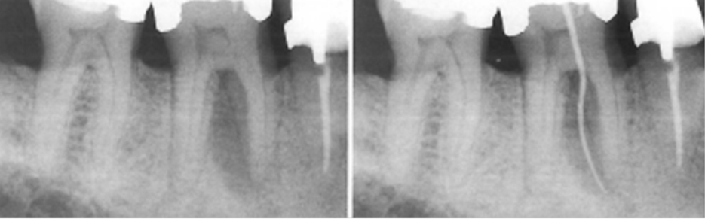
Periodontal apselerde dişte herhangi bir yükselme olmadığından daha az ağrıya neden olduğu düşünülmektedir. Ödem ve şişlik, her iki klinik durumda da görülen özellikleridir. Periodontal apsede şişlik ve ödem genellikle dişin servikal kısmıyla sınırlıdır. Periradiküler apsede ise enfeksiyon apeks civarında kemiğin kortikal kısmı boyunca yayılırsa nüfuz diş palpasyonla karşı daha hassaslaşır. Periodontal kökenli apse de hiperemi ve ödem marjinal dişetinde izlenir, periradiküler apsede ise apikalde oluşabilir.
Kronal bütünlük
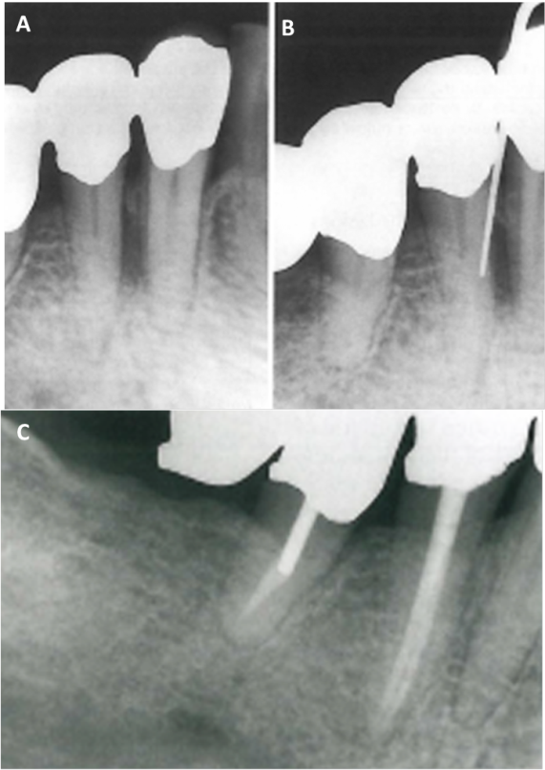
Kronda herhangi bir defekt yoksa pulpa tutulumu olmayan bir periodontal enfeksiyondur. Çürük, başarısız kanal tedavisi, büyük çaplı restorasyon, çatlak veya kırık kronal bütünlüğü bozar ve pulpal enfeksiyona neden olabilir (Şekil 3 ve 4). Yine de akla hemen endodontik lezyon gelmemeli gerekli muayeneler yapıldıktan sonra karar alınmalıdır. Her iki lezyonun birlikte olduğu endo-perio kombine durumlar da söz konusu olabilmektedir.
A
B
Şekil 3. Birbirinden bağımsız periodontal ve endodontik lezyonlar. A, mandibular sol molar dişler. Birinci ve ikinci azı dişlerindeki kemik kaybı, birinci molarda olası bir servikal mine çıkıntısı var interradiküler alanda büyük bir radyolusent alan var. B, Furkasyon defektine meziyal kökün apeksine kadar uzanan bir güta perka yerleştirilmiş B. Molarda periodontal kemik kaybı var ama bu defekt tamamen endodontik orijinli.
Radyografik Görünüm
Periapikal radyografiler lezyonun pulpal veya periodontal kökenli olup olmadığını ayırt edici bilgiler sağlayabilir. Nesnel veriler olmasına rağmen radyografilerin okunması ve yorumlanması kişiye bağlı olarak sübjektif olabilir. Radyograflarla; kronun durum da dahil olmak üzere kretal kemik yüksekliği ve şekli, periapikal veya lateral radyolusensi, kemiğin trabekülasyonu, lamina duranın bütünlüğü, kök kanalındaki daralma ve tıkanmalar değerlendirilebilir. Primer pulpa enfeksiyonundan kaynaklanan periradiküler lezyon servikal yönde (Şekil 3) ilerliyorsa apeksten çıkarak retrograd periodontitise yol açabilmektedir. Periapikal lezyonlar ve periodontal lezyonların radyografileri farklıdır. Kemik kaybı birisinde apikal diğerinde ise koronal bölgededir. Keza, radiküler ve lateral lezyonlarda lamina duranın bütünlüğü bozulmuş olur.
Şekil 4. Bağımsız periodontal ve endodontik apseler. A, Sol mandibular kanin ve premolarları içine alan bir apse formasyonu. Dört numaralı dişin kanalında belirgin kalsifikasyon var. B, Mezio lingual sulkusa yerleştirilmiş sond ile birlikte radyografi alınmış, radyolusent alanla bir ilişkisi yok. C, Endodontik tedavi sonrası 6. ay. Ladyolusent alanda olumlu bir gelişme var ama rezidual kemik deformitesi de izleniyor.

Vitalite
Vitalite testi genellikle periodontal ve periradiküler enfeksiyonu ayırt etmekte kullanılan en önemli veridir. Endodontik ve periodontal enfeksiyonların bir arada olduğu akut kombine lezyonlarda test sonucu nonvital, apeks bölgesine ulaşmamış periodontal kemik kayıplarında vital çıkacaktır.
Endodontik/Periodontal Lezyonlarının Tedavisi
Pulpal ya da periodontal kökenli lezyonlarda öncelikle enfeksiyonun kaynağını doğru olarak tespit etmek gerekir. Primer pulpal lezyonlar, sekonder periodontal defektler sadece konvansiyonel kanal tedavisi iyileştirilebilmektedir (Şekil 4). Endodontik-Periodontal kombine lezyonlarda tam iyileşmenin sağlanabilmesi için hem endodontik hem de periodontal tedaviler yapılmalıdır. Öncelik hangisinde olmalı sorusunun yanıtı; daha çok ağrıya neden olduğundan endodontiktir. Bu gibi durumlarda bazı periodontal defektler, endodontik tedavinin tamamlanması sonrasında herhangi bir işleme gerek kalmaksızın iyileşmektedirler. Bunun tersi, yani periodontal tedaviyle endodontik iyileşme gerçekleşmemektedir. Kombine lezyonlarda endodontik tedavi sonrası periodontal sorun devam ederse gerekli işlem yapılır.
Apse ile başvuran olgularda, periodontal ve periradiküler apselere yaklaşım farklıdır. Yapılan çalışmalar, akut periodontal apse tedavisinin iki aşamada gerçekleştirilmesi gerektiğini ortaya koymuştur. İlk aşamada, akut lezyon drene edilir, ikinci aşamada ise, kapsamlı periodontal tedavi yapılır. Akut periodontal apsede; cep epiteli ve çevreleyen bağ dokusu kürete edilir. Şişlik büyük ve fluktan ise basıncı azaltmak için insizyon yapmak gerekebilir. Kemik kaybı çok fazla ve prognoz umutsuz ise diş çekilir.
Akut periodontal apselerde antibiyotik kullanılacaksa gerekçesi ayrıntılı olarak belirlenmelidir. Yüksek ateş, sistemik hastalık ve bağışıklığın yetersiz olduğu durumlarda sistemik antibiyotik verilebilir. Yapılan bir çalışmada, bazı periodontal patojenlerin azitromisin haricinde; tetrasiklin, metronidazol ve amoksisiline karşı dirençli olduğu gösterilmiştir. Akut periradiküler apselerde önce pulpektomi veya insizyon ve drenaj yapılmaktadır. insizyon ve drenaj işlemi daha az zaman gerektirir, fluktan şiş ve ağrılı lezyonlarda subperiostal dokuların altında biriken basıncı hafifletir. Pulpektomi işlemi sırasında kanal sisteminin içindeki enfekte doku ve mikroorganizmalar ortadan kaldırılır, kanalların her birine kalsiyum hidroksit doldurulur. Biyouyumlulu kalsiyum hidroksit ile kronal sızıntı önlenir. Kanala antibiyotik uygulamasının stabilite ve bakterisidal etki açısından yarar sağlayabileceği gösterilmiştir. Yeterli drenaj sağlanmış ve kanal genişletilip temizlenmişse periodontal apselerde belirtilen koşullar haricinde antibiyotikler hiçbir ek fayda sağlamaz.
Endodontik enfeksiyonlardan izole edilen bakterilerin çoğuna karşı etkili olan penisilin ve amoksisilin hala en çok tercih edilen antibiyotiklerdir. Penisilinin etkisiz kaldığı olgularda, metronidazol veya amoksisilin- potasyum klavulanat kombinasyonu tavsiye edilir. Klindamisin de mükemmel bir alternatiftir. Akut apikal periodontitiste ağrı kesici nonsteroid antiinflamatuar ilaçlar verilebilir.

Astımlıların ekspektorasyonunda ve lösemililerin kemik iliği ve dalaklarında rastlanılan fosfatlardan oluşan oktaedrik kristaller.

